基于大语言模型的“固收+”基金经理风格画像与标签构建

1.引言
传统的基金评价体系高度依赖持仓、净值、超额收益等滞后性结果指标。这些硬核数据虽能精准刻画基金经理“做了什么”，却在解释“为什么做”时显得力不从心。在市场结构高频切换、产业轮动加速的复杂博弈中，单纯依赖结果数据往往难以甄别基金经理的真实动机，例如，阶段性调仓究竟是顺应产业趋势，还是短期的交易博弈？作为基金经理少有的主动表达渠道，季报文本恰好填补了这一拼图。它不仅记录了基金经理对宏观环境、估值性价比及政策脉络的主观研判，更是其推演未来市场的逻辑框架展现。更为重要的是，从机构行为学维度来看，海量文本背后潜藏着市场的“表达共识”。这种共识揭示了当下机构群体中最为流行的叙事主线，系统化解析这些被反复强调的方向与风险点，不仅有助于我们捕捉潜在的主线行情，更能前瞻性地识别交易拥挤度，已成为理解机构微观行为不可或缺的基石。
本报告希望穿透“固收+”基金经理主观叙事背后的投资逻辑，利用大语言模型对二级债基和转债基金过去三年的定期报告进行深度的文本挖掘。首先，使用正则表达式精准提取“投资策略和运作分析”等核心文本和底层持仓数据，为大语言模型分析奠定数据基础；其次，设计一套大语言模型的Prompt模板，将报告中提取出来的信息转化为了一套涵盖“收益风险、操作风格、个性特征”三大维度的客观、可量化标签体系与多维画像；最后，本研究创新性地引入了时序多数投票机制，将季频动态标签平滑转化为长效标签，从而有效过滤短期噪音，精准揭示基金经理长期稳定的真实投资风格。
具体而言，本研究实现了以下四大突破：第一、突破非结构化文本瓶颈，实现底层数据的精准提取。成功从海量PDF定期报告中精准提取核心持仓数据与主观文本段落，为后续的大模型深度研判奠定了绝对可靠的数据底板，数据提取准确率达到80%以上；第二，打破传统评价单一维度，构建主客观融合的三维能力画像，摈弃了仅看收益率的传统模式。创新性地将量化指标等硬核数据与基金经理操作逻辑等主观语义进行深度交叉验证；第三，通过时序多数投票机制，提取穿越周期的长效风格。面对复杂多变的市场环境，基金经理的操作往往呈现出动态特征。通过跨期数据的综合分析，可以识别基金经理是坚守投资主线、呈现稳定长效风格的压舱石型选手，还是随波逐流、短期风格频繁切换的风格漂移者。第四，摈弃一刀切的泛化模型。严格根据二级债基与转债基金截然不同的底层逻辑与风险特征，在Prompt模板上进行差异化分析。

2.模型构建

2.1样本构建与底层数据预处理
本文基金数据来源于ifind，对初始数据进行如下处理：（1）严格剔除成立时间晚于或等于2023年1月1日的基金，确保所有样本具备完整的三年期考察周期；（2）最新规模不低于2亿且近三年平均规模不低于2亿，为过滤掉迷你基金带来的噪音；（3）将清洗后的样本池严格划分为“混合债券型基金（二级）”与“可转换债券型基金”两个子集，分别进行分析。根据以上标准，共得到363只混合债券型基金（二级）和32只可转换债券型基金。

2.2底层数据加载与文本切片
为了节约token，同时使得LLM模型对文本的分析更加精准，我们首先对报告内容进行分块预处理。首先，遍历目标基金过去三年的所有定期报告（一至四季报、中报、年报），通过自动化脚本解析文件名获取时间戳，并利用 PDF 提取引擎将非结构化文档转化为纯文本。第二、系统引入正则表达式进行精准切片，剔除无关噪音，专门提取出“管理人报告”、“业绩指标”以及“主要财务指标和基金净值表现”等核心关键章节，并将这些切片数据按时间线有序存入底层数据字典中备用，并且提取出相关业绩数据。
表：报告章节提取结构
数据类型 | 说明 | 提取位置 | 章节编号
str | 基金经理简介 | 管理人报告 | §4.1
str | 投资策略和运作分析 | 管理人报告 | §4.4
str | 宏观经济展望 | 与投资策略相同 | §4.5（年/中）
str | 大类资产配置比例 | 投资组合报告 | §5.1（季）/§7.1（年）/§8.1（中）
str | 行业分类股票投资组合 | 投资组合报告 | §5.2（季）/§7.2（年）/§8.2（中）
str | 债券品种分类 | 投资组合报告 | §5.4（季）/§7.4（年）/§8.4（中）
str | 前五名债券投资明细 | 投资组合报告 | §5.5（季）/§7.5（年）/§8.5（中）
Dict | 业绩指标 | 主要财务指标 | §3

2.3大模型设置
本研究选用 DeepSeek-V3.2 作为底层大语言模型分析引擎，并通过精细化的提示词工程（Prompt Engineering）引导模型输出结构化、高精度的分析结果。在技术实现层面，系统通过 OpenAI 兼容接口调用 DeepSeek API。为保证分析结果的专业性与稳定性，对模型超参数进行了针对性配置：将 temperature 参数设置为 0.3，旨在降低模型输出的随机性，确保对金融文本语义理解的确定性与一致性。

2.4基金经理标签构建
1.收益风险标签
该部分各个指标量化评估基金经理的收益能力和风险控制水平。指标包含近一/二/三年收益率、近一/二/三年超额收益、近一/二/三年标准差、最大回撤、夏普比率、卡玛比率、索提诺比率、胜率。通过全市场基金收益率等大小排名可展示基金的风险水平，由于数据的局限性，此处仅计算两只基金上述指标作为展示。
2.操作风格标签
该部分构建一个标签分析基金经理的操作习惯和交易特征：投资风格。该指标有三个取值范围：左侧布局/右侧跟随/均衡配置。投资风格标签采用多因子打分，通过两个维度综合判断基金经理的投资风格。
最终得分 = 文本维度得分 × 40% + 持仓维度得分 × 60%
文本维度使用LLM（本文使用DeepSeek模型）对“投资策略和运作分析模块”进行深度分析，分析基金经理的投资理念和操作风格，并进行评分，分数为-1至1，-1为绝对左侧，1为绝对右侧。对于二级债基而言，模型重点捕捉逆向投资、低估值防御、严控回撤（左侧特征）与顺势而为、高弹性进攻、顶格配置（右侧特征）等传统权益视角的意图。对于转债基金而言，模型强行切换至转债圈专业视角，重点捕捉双低策略、注重债底保护（左侧特征）与偏股型高弹性、条款博弈（如下修/强赎）（右侧特征）。
持仓维度得分通过仓位变化与市场走势的关系判断投资风格。在基金报告中可以获取各类资产配置比例，其中我们定义风险资产占比为权益投资占基金净值比与可转债占基金净值比之和。计算当期风险资产占比与上一期风险资产占比变化，同时计算市场指数季度涨跌幅，通过两者涨跌进行打分。打分标准如下表所示。设置大跌情况下，仓位微降和大涨情况下，仓位微涨为基准线，因为股票的公允价值会随着大盘涨跌而变化。
表：操作风格持仓维度打分表
市场环境 | 仓位变化 | 修正得分 | 风格倾向
大幅下跌（<-5%） | > 1% （加仓） | -0.6 | 强左侧
大幅下跌（<-5%） | -1% ~ +1% （维持） | -0.3 | 偏左侧
大幅下跌（<-5%） | -3% ~ -1% （微降） | 0.0 | 均衡
大幅下跌（<-5%） | < -3% （减仓） | +0.6 | 强右侧
大幅上涨（>5%） | > 3% （加仓） | +0.6 | 强右侧
大幅上涨（>5%） | +1% ~ +3% （微升） | 0.0 | 均衡
大幅上涨（>5%） | -1% ~ +1% （维持） | -0.3 | 偏左侧
大幅上涨（>5%） | < -1% （减仓） | -0.6 | 强左侧
震荡市（-5% ~ 5%） | 任何变化 | 0.0 | 均衡
最后根据最终得分得到基金经理操作风格特征，一共分为以下五档。
表：操作风格得分表
风格特征 | 得分区间 | 说明
强左侧特征 | -1.0 到 -0.6 | 明确的逆向投资特征，如“越跌越买”、“左侧布局”
中等左侧特征 | -0.6 到 -0.3 | 有左侧倾向，但不够强烈
均衡特征 | -0.3 到 0.3 | 无明显左右侧倾向，保持均衡配置
中等右侧特征 | 0.3 到 0.6 | 有右侧倾向，但不够强烈
强右侧特征 | 0.6 到 1.0 | 明确的趋势投资特征，如“顺势而为”、“右侧跟随”
由于二级债基和转债基金均有权益仓位限制，因此对于二级债基而言，风险资产占比大于18%，对于转债基金而言，风险资产比例大于85%，系统判定其处于“高弹性进攻/满仓状态”。此时，在上涨或震荡市中维持仓位不变，将被判定为强烈的右侧持筹待涨。
3.个性特征标签
该部分旨在通过构建标签体系，深度解析基金经理的投资理念、风险偏好与微观操作特征。本研究共选取了四个核心维度：信用下沉、权益风格、回撤控制、利率波段。
在技术实现上，所有标签均采用“主观与客观相印证”的 LLM 综合分析方法。系统将大语言模型强大的语义理解能力与硬核的底层持仓、净值数据相结合，进行交叉验证。由于二级债基和转债基金在资产配置约束、收益风险特征上存在本质差异，本系统在提示词（Prompt）工程中分开研究。
二级债基：股票仓位≤20%，主要收益来源为债券票息+权益增强；风险特征：中低波动，目标回撤2%-5%”等先验知识。
转债基金：双低策略与高弹性博弈；风险特征：中高波动，期权属性带来的高回撤容忍度”等视角。
表：个性特征标签分析方法
标签名称 | 数据来源 | 评价维度与计算逻辑 | 最终输出取值范围
信用下沉 | 宏观观点+债券持仓明细 | LLM综合分析：比对策略文本中的票息博弈意图，与前五大重仓债中是否实质性持有永续债、城投债、次级债等低评级资产。 | 积极信用下沉/适度信用下沉/高等级为主（信用中性）
权益风格 | 宏观观点+股票/转债持仓 | 双轨LLM分析：  1.二级债基：根据行业分布判断价值/成长倾向。  2.转债基金：根据转债标的的溢价率与股性特征，判断防守与进攻倾向。 | [普通类]价值风格/成长风格/平衡风格  [转债类]双低策略（偏价值防守）/高弹性策略（偏成长进攻）/平衡配置
回撤控制 | 宏观观点+历史最大回撤 | 双轨动态阈值分析：1.二级债基：阈值极严（≤2%为极强，>8%为较弱）。2.转债基金：放宽波动容忍度（≤5%为极强，>15%为较弱）。 | 极强回撤控制/较强回撤控制/中等回撤控制/较弱回撤控制
利率波段 | 宏观观点+债券组合比例 | LLM综合分析：扫描文本中“久期调整、利率预判”等关键词，并验证国债/政金债等高流动性利率债的持仓比例与变动。 | 积极波段操作/适度波段操作/持有到期为主

2.5输出结果
本项目流程为：提取PDF数据和外部数据、分析基金每期数据生成短期标签、短期标签聚合成长期标签。由于基金经理的操作风格每期会随着市场变化而进行调整，因此每期风格可能会发生变化，因此通过统计各个标签出现频率，选取出现频率最高的短期标签为基金长期操作风格标签。最后分别导出json文件储存基金各期短期标签和长期标签，并且会生成一段基金经理风格描述，即基金经理画像。

2.6token消耗估算
单个报告平均消耗9500 tokens，根据官方定价，输入（缓存命中）价格0.2元/百万tokens、输入（缓存未命中）价格2元/百万tokens、输出价格3元/百万tokens，每个基金大约12个报告。平均每个基金分析五个标签成本为0.055-0.11元。
表：单个基金token消耗成本估算表
项目 | Token消耗 | 成本估算
输入Token | 20,000 - 40,000 | 0.04 - 0.08元
输出Token | 5,000 - 10,000 | 0.015 - 0.03元
总计 | 25,000 - 50,000 | 0.055 - 0.11元

3.项目整体框架介绍
LLM-Driven-Behavioral-and-Risk-Tagging-System-for-FIP-Funds/
├── data/ # 数据目录
│ ├── fund_reports/ # 基金报告PDF文件
│ ├── fund_nav/ # 基金净值数据
│ ├── 指数.xlsx # 上证综合指数数据
│ └── ifind基金数据.xlsx # 基金列表数据
├── input/ # 输入数据
│ └── 筛选后的基金列表.xlsx # 待分析基金列表
├── output/ # 输出目录
│ └── fund_analysis/ # 基金分析结果
│ ├── tags/ # 标签体系JSON文件
│ ├── profiles/ # 画像描述文本文件
│ ├── short_term_operation_tags/ # 短期操作风格标签
│ ├── short_term_personality_tags/ # 短期个性特征标签
│ ├── 基金分析汇总报告.md
│ └── 数据提取汇总报告.md
├── project/ # 项目代码
│ ├── data_extraction/ # 数据提取模块
│ │ ├── base_extractor.py # 基础提取器
│ │ ├── macro_view_extractor.py # 宏观观点提取
│ │ ├── holding_extractor.py # 持仓数据提取
│ │ ├── performance_extractor.py # 业绩数据提取
│ │ ├── manager_info_extractor.py # 基金经理信息提取
│ │ ├── index_data_loader.py # 指数数据加载
│ │ ├── historical_holding_loader.py # 历史持仓加载
│ │ └── data_exporter.py # 数据导出
│ ├── tag_generation/ # 标签生成模块
│ │ ├── risk_return_tagger.py # 收益风险标签生成
│ │ ├── operation_style_tagger.py # 操作风格标签生成
│ │ ├── personality_tagger.py # 个性特征标签生成
│ │ ├── tag_generator.py # 标签生成器（整合）
│ │ └── multi_period_style_analyzer.py # 多期风格分析
│ ├── config/ # 配置模块
│ │ └── fund_type_characteristics.py # 基金类型特性配置
│ ├── fund_type_identifier.py # 基金类型识别器
│ └── main.py # 主程序入口
├── docs/ # 文档目录
│ ├── 固收类赛道第1题姓名胡雨欣.md # 项目报告
│ ├── 项目整体介绍.md # 项目整体介绍
│ ├── 标签体系介绍.md # 标签体系详细说明
│ └── ... # 其他文档
└── .env # 环境变量配置

4.demo展示

4.1报告提取结果展示
以华商信用增强债券型证券投资基金（001751.OF）为例。
下图展示华商信用增强债券型证券投资基金2026年第1季度报告的数据提取结果。每个报告单独分析，并将提取出来的结果单独储存。
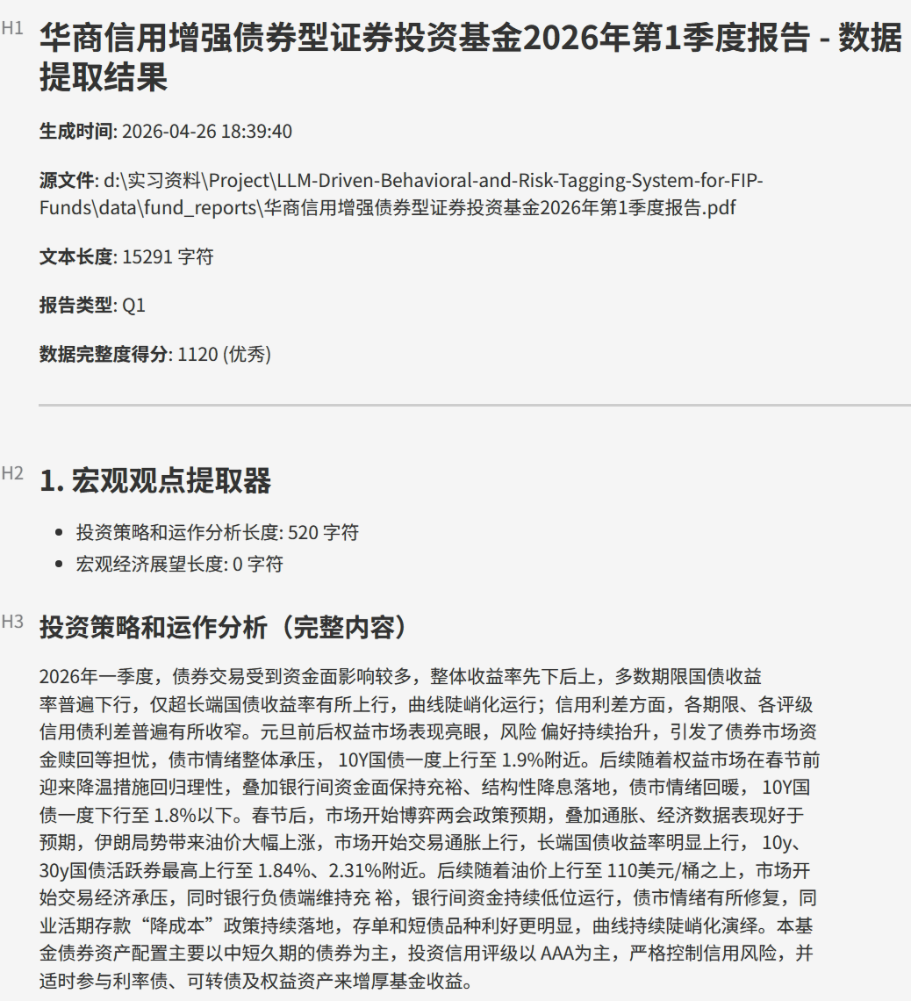

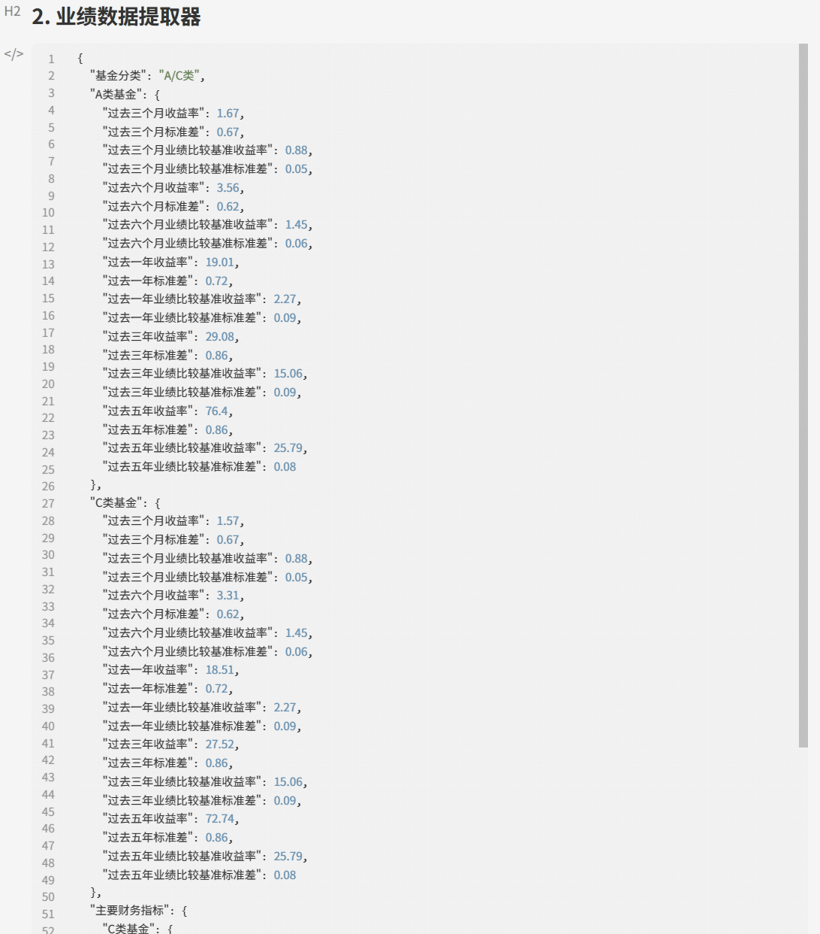
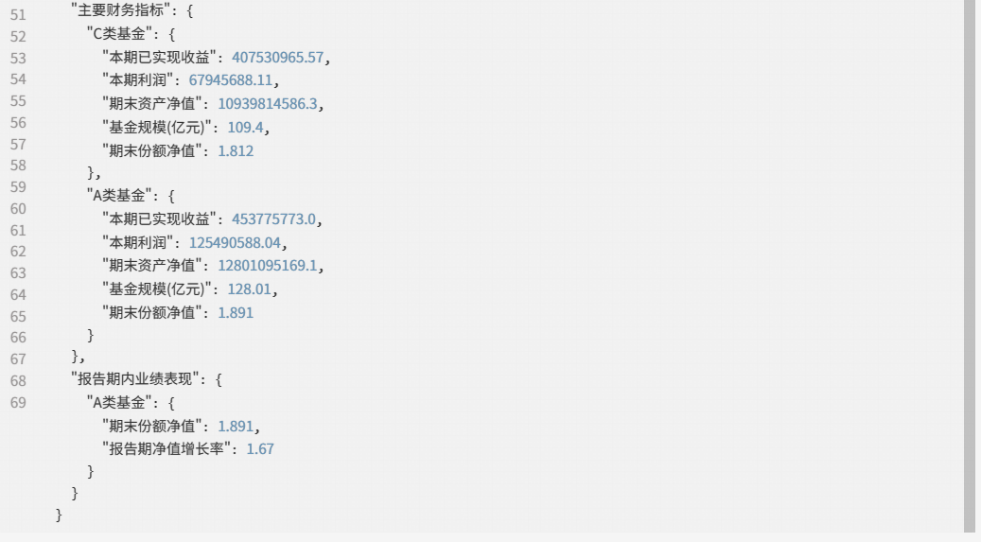
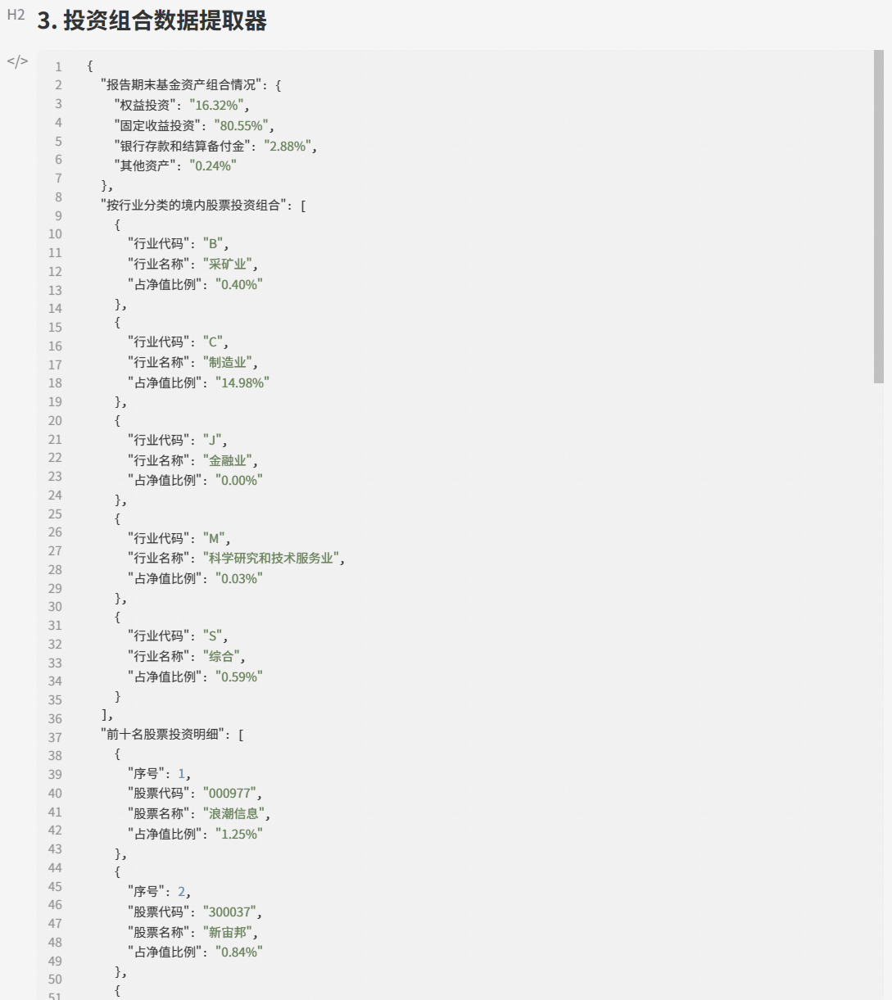
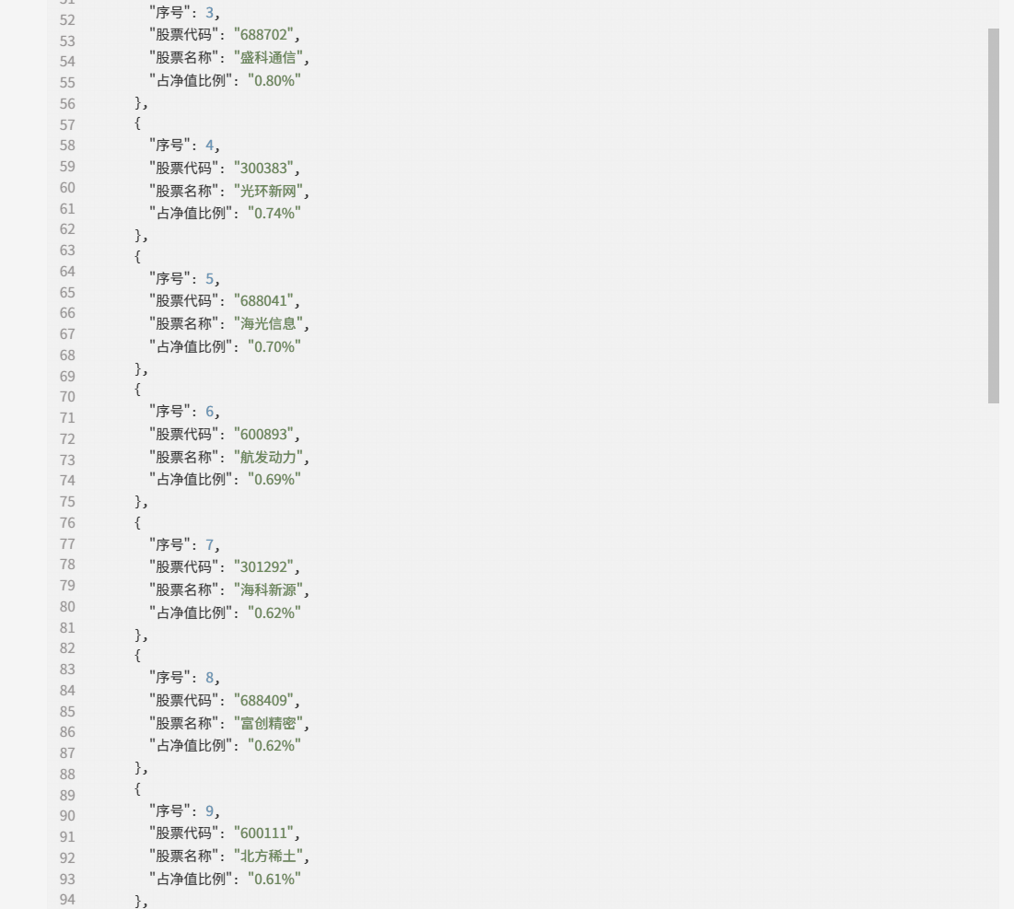
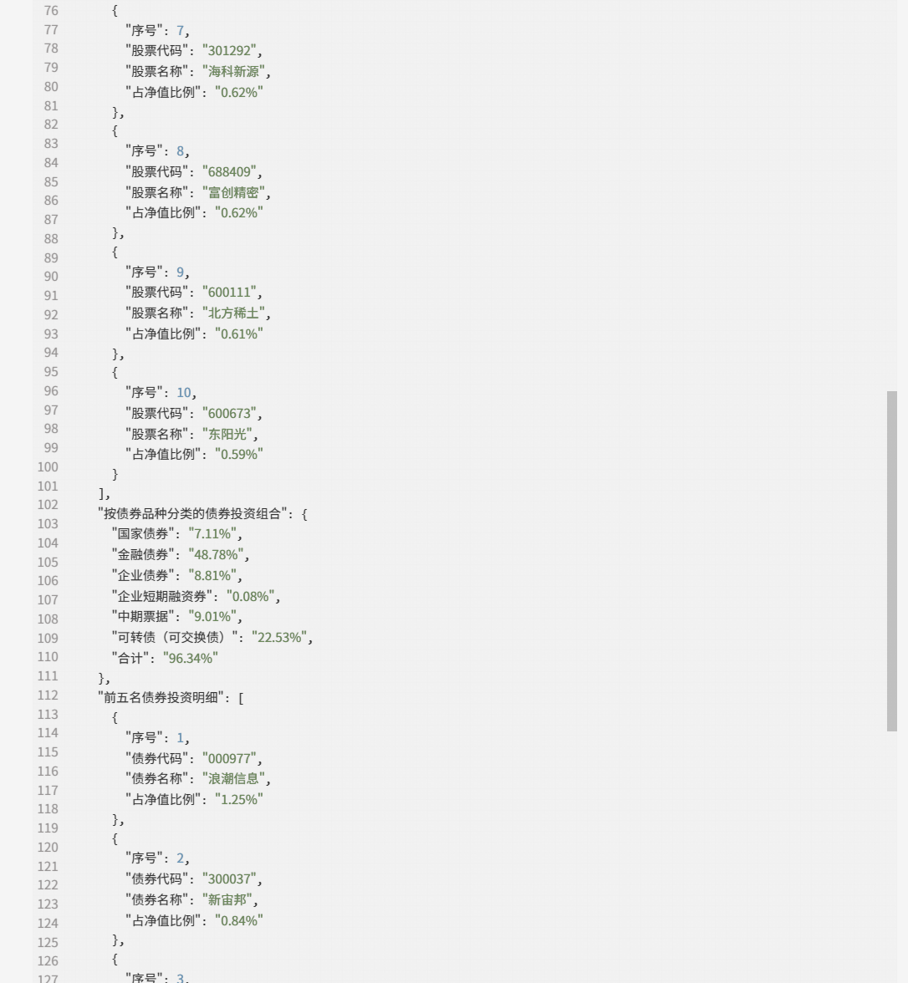
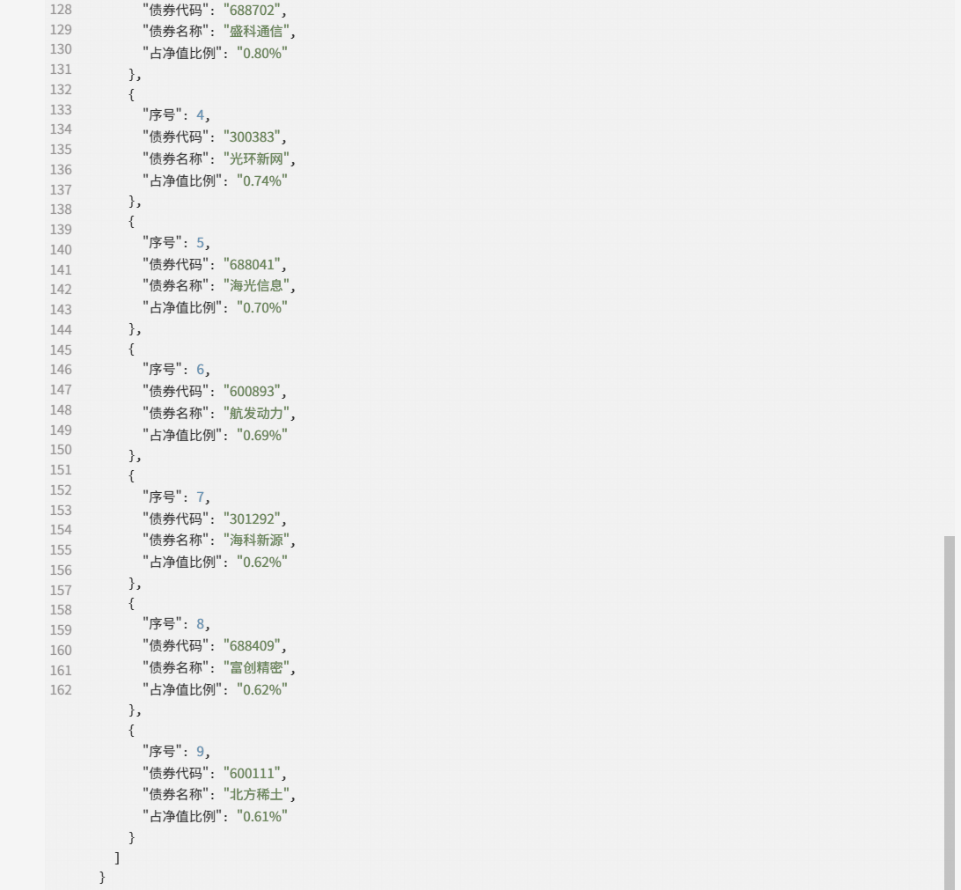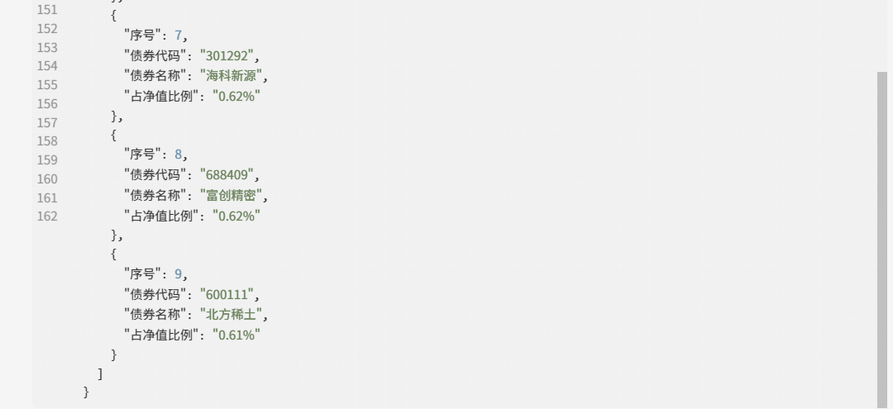

4.2标签构建结果展示
以华商信用增强债券型证券投资基金（001751.OF）为例。华商信用增强作为二级债基，该基金经理属于高波型投资风格，注重风险控制与收益平衡。收益风险方面，高波特征明显，过去一年收益率26.53%，过去三年收益率37.84%，最大回撤-15.54%。风险调整后收益表现性价比良好；操作风格方面，以左侧布局为主，左侧布局（逆向投资），注重估值安全边际，善于在市场波动中把握配置机会；个人特征方面，较弱回撤控制的回撤控制能力，高等级为主（信用中性），权益端偏好平衡风格风格。利率波段操作持有到期为主。
以华夏可转债增强债券型证券投资基金（001045.OF）为例。华夏可转债增强债券型证券投资基金为可转债基金，该基金经理属于高波型投资风格，注重风险控制与收益平衡。收益风险方面，高波特征明显，过去一年收益率37.73%，过去三年收益率23.56%，最大回撤-30.95%。风险调整后收益表现性价比一般；操作风格方面，均衡配置为主，均衡配置（择时不明显），注重估值安全边际，善于在市场波动中把握配置机会；个性特征方面，较强回撤控制的回撤控制能力，高等级为主（信用中性），权益端偏好价值风格风格。利率波段操作适度波段操作。
下图展示收益风险标签、操作风格标签和个性特征标签。
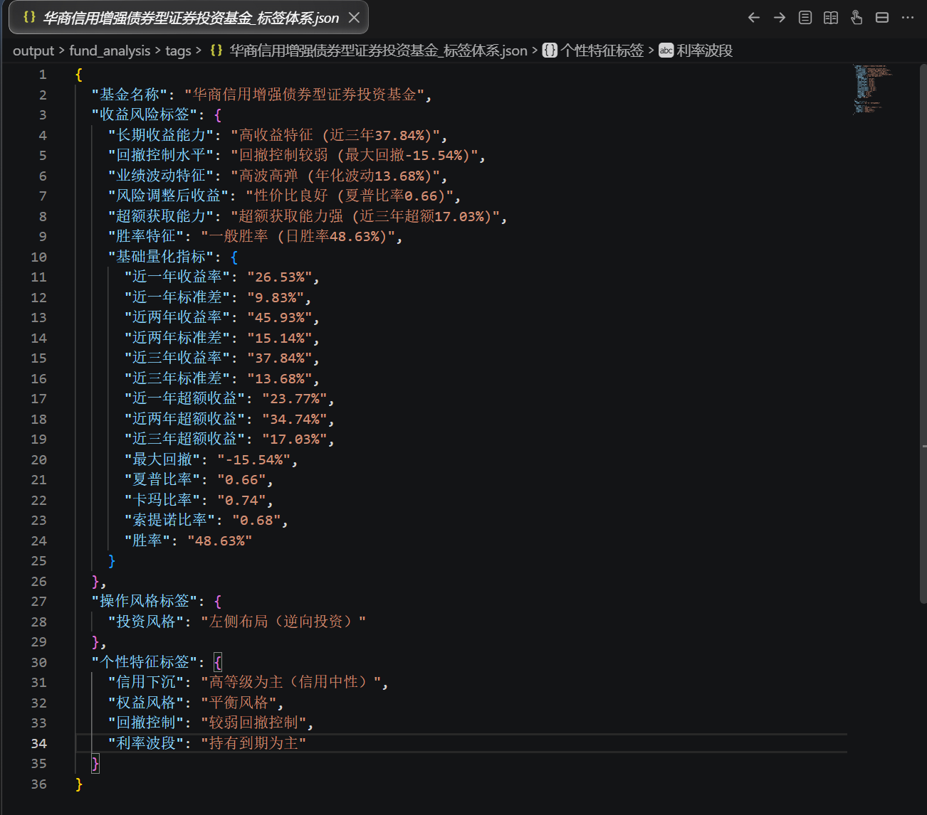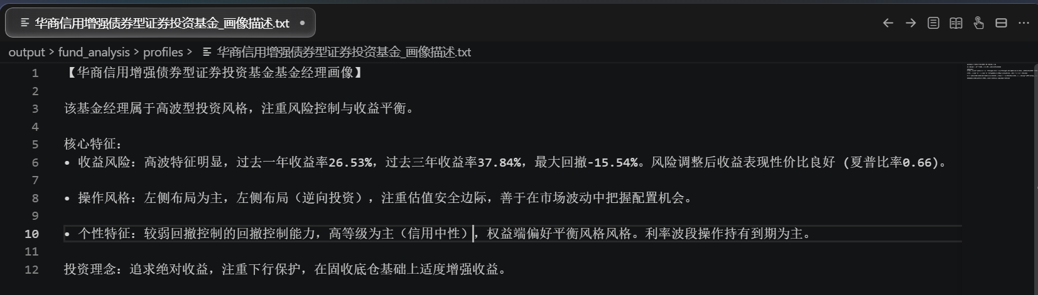
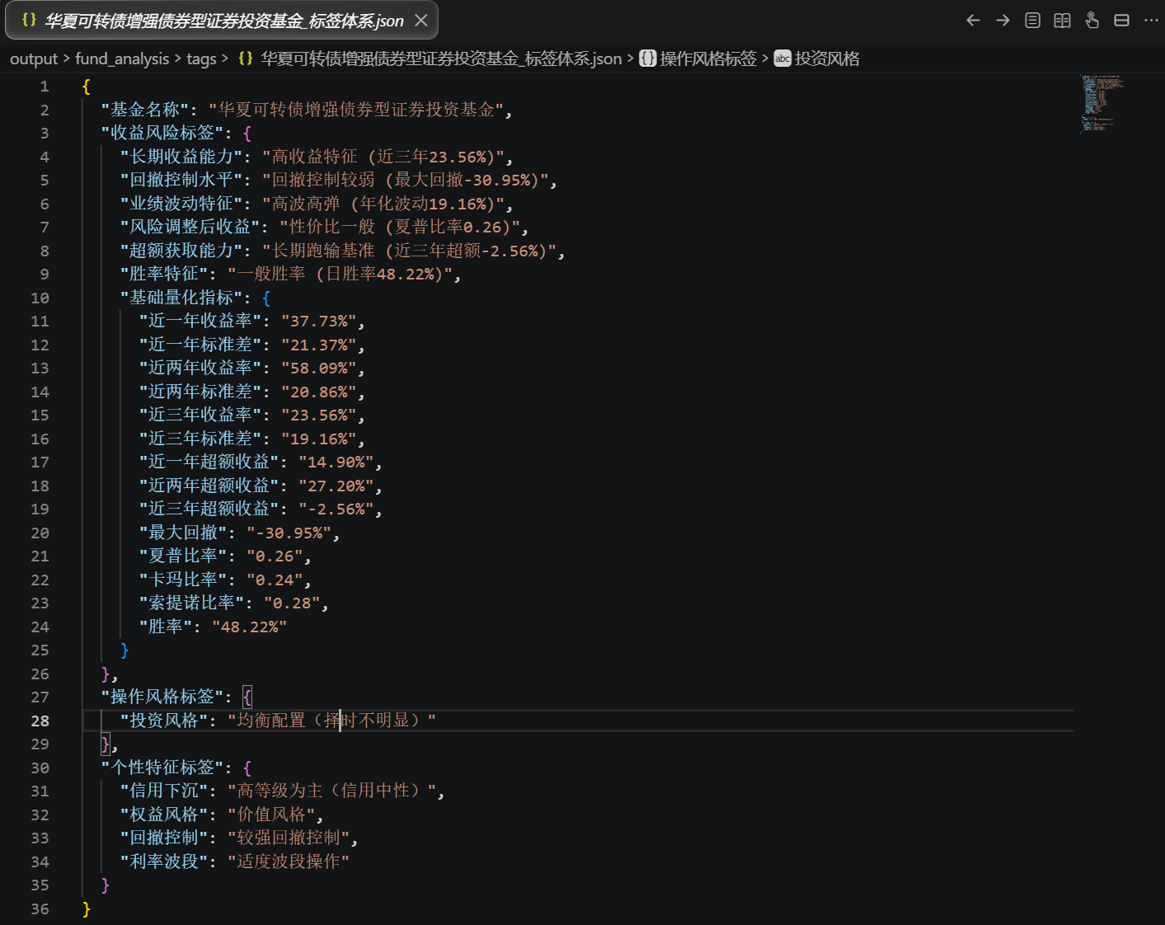
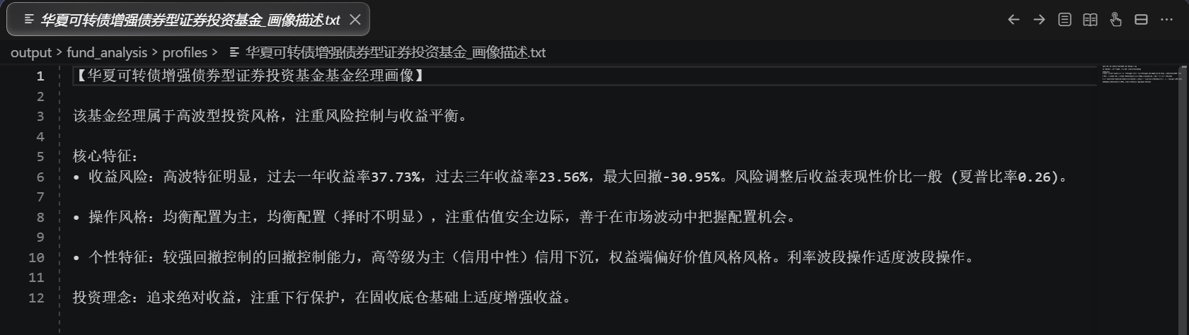

由于数据的局限，本文的基金报告手动从中国证监会基金信息披露网站(http://eid.csrc.gov.cn)下载，因此采取部分基金作为测试，并不全部覆盖。
不同类型报告结构有部分差异，根据36个报告进行测试，提取准确率达到80%以上，其中季报准确率最高，中期报告准确率稍次。投资策略、运作分析和宏观观点部分的提取准确率达到近100%。
temperature 是控制大语言模型输出随机性的超参数，取值范围通常为 0 到 2。值越低，模型在生成文本时越倾向于选择概率最高的词元，输出结果更加确定、保守且可复现；值越高，则随机性增强，输出更具多样性但可能偏离事实。
为保证数据准确，采用ifind下载各个基金的近三年净值数据进行计算。
建议使用wind全A指数，由于数据的局限性，本文使用上证指数作为例子进行测试。
无权益持仓判定规则：若系统监测到该基金的直接股票持仓比例小于 1%，且可转债持仓比例小于 10%，则认为其缺乏广义上的权益风险暴露，此时权益风格失去分析意义，直接打标为“无权益持仓”。

